

EU-Konformitätserklärung
(nach EN ISO/IEC 17050-1)

Hersteller

Name  Anschrift | dm-drogerie markt GmbH + Co. KG  Am dm-Platz 1  76227 Karlsruhe  Deutschland
Die alleinige Verantwortung für die Ausstellung dieser Konformitätserklärung trägt der Hersteller.

Produktbeschreibung

Produktbezeichnung  GTIN  Chargen Nr. | Profissimo  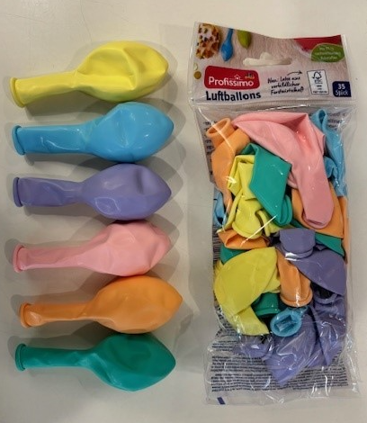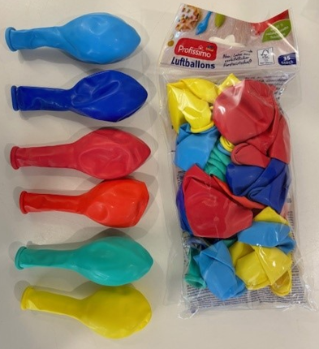  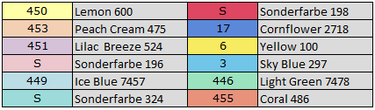  Luftballons  35 Stück  FSC-zertifiziert  4058172863134  FS 2023 01
Das oben beschriebene Produkt erfüllt die einschlägigen Harmonisierungsrechtsvorschriften der Union

 | Richtlinie 2009/48/EG
Und ist konform mit
EN-71-1:2014+A1:2018
EN-71-2:2020
EN-71-3:2019 +A1:2021
EN-71-12:2016

Ort, Datum | Karlsruhe, 27. März 2024
Unterschrift | _________________________________________
Name, Position | Sass, Andreas, Markenmanager
Name des Herstellers | dm-drogerie markt GmbH + Co. KG

